STLSERG, частный компьютерный мастер:

Как сделать обработку ошибки 404 в joomla 1.5?

SysAdmin
- Global Moderator
- Newbie
- Сообщений: 34

Re: Как сделать обработку ошибки 404 для Joomla 1.5 ?
« Reply #4 : 10 Июля 2009 Пятница 10:36:04 »
Для Joomla 1.5 нужно исправить стандартный шаблон:
Шаблон находится: templates/system/error.php
Можно исправить его или можно создать собственную страничку.
- Средствами Joomla создаем новый материал который будет выводиться пользователю при ошибке, раздел и категорию можно указать как "Не указано"
- Теперь необходимо получить, внутреннюю ссылку на этот материал, самый простой способ, создаем в меню ссылку на этот материал и после создания ссылки будет видна внутренняя ссылка на этот материал в пункте "Ссылка", там будет чтото вроде
index.php?option=com_content&view=article&id=216
Теперь удаляем все из файла templates/system/error.php и вставляем в него этот код:
Код: [Выделить]
<?php
defined('JPATH_BASE') or die();
echo file_get_contents(JURI::root().'index.php?option=com_content&view=article&id=216');
?>
Этот код будет срабатывать на все ошибки, но можно задать условия при которых будет открываться определенный материал для указанных ошибок. Это можно сделать с помощью условия:
if ($this->error->code = '404') {
echo file_get_contents(JURI::root().'index.php?option=com_content&view=article&id=216');
}

По Галямову: Как не потерять посетителя при 404 ошибке?
Разрабатывая сайт мы любыми способами стремимся избежать попадания пользователя на страницу 404 ошибки (страница не найдена). Но как бы мы не старались, иногда это все же случается. Причин может быть множество: пользователь неправильно набрал url сайта в браузере или обратился к странице, которой уже не существует на сервере и.т.п.
И что же увидит такой посетитель?
А увидит он стандартную страницу 404 ошибки , при виде которой, сразу хочется закрыть эту страницу, что в приципе и делают большинство посетителей.
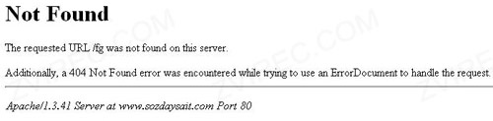
Рис.1 Стандартная страница 404 ошибки
Так как же не потерять своих потенциальных посетителей при 404 ошибке ?
Оказывается все очень просто. Мы можем сделать свою, красивую, нестандартную, подходящую под дизайн нашего сайта, страницу ошибки, и затем подставить ее вместо стандартной.
Вот как мы будем действовать:
- Создаем свою html страничку 404 ошибки, назовем ее к примеру 404.html
- Создаем файл с названием .htaccess из обычного текстового документа. Т.е. в начале создаем текстовый документ, допустим в Блокноте, а потом нажимаем Файл – Сохранить как и сохраняем, под именем .htaccess .
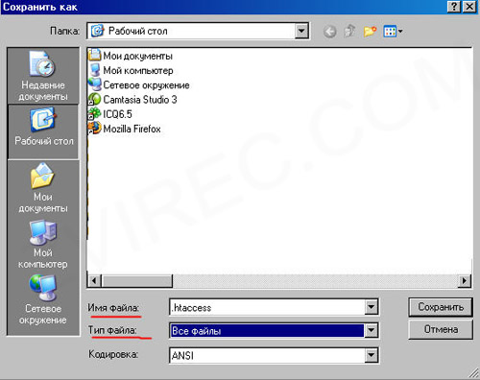
Рис.2 Правильное сохранение текстового документа
- Открываем созданный файл, и в нем пишем строчку
ErrorDocument 404 /404.html
- Закачиваем файл .htaccess и страницу 404.html в корень нашего сайта .
Теперь при обращении к странице , которой не существует, пользователь попадет именно на вашу, специально подготовленную страницу 404.html .
Что ж с технической точки зрения думаю все понятно. Теперь давайте разберемся
Что должна содержать страница 404, чтобы не отпугнуть посетителя, а наоборот, вернуть его на сайт ?
- В качестве заголовка (title) можно указать например "Страница не найдена" или "Страница не найдена . Ошибка 404" или что-то более оригинальнее :)
- Обязательно должно быть приветствие, посетители любят вежливость
- Также необходимо указать причины, по которым пользователь попал на эту страницу
- И наконец необходимо указать на выход из сложившейся ситуации. Например предложить пользователю перейти на главную страницу вашего сайта или на его популярные разделы, короче нужно сделать так, чтобы посетитель не растерялся!
Желательно выполнять страницу 404 в том же стиле, что и все другие страницы данного сайта. Так пользователю будет понятнее, что он находится именно на вашем сайте.

Страница может быть такой
Страница не найдена (Page not found)
Здравствуйте, уважаемый посетитель!
К сожалению, запрашиваемой Вами страницы не существует на данном сайте. Возможно, это случилось по одной из этих причин:
- Вы ошиблись при наборе адреса страницы (URL) ;
- Перешли по неправильной ссылке;
- Запрашиваемой страницы никогда не было на сайте или она была удалена;
Прошу прощения за предоставленные неудобства и предлагаю следующие пути:
- Перейти на главную страницу сайта - zvirec.com
- Посетить основные разделы сайта: Учебник CSS , Учебник Html, Уроки , Статьи
- Проверить правильность написания адреса страницы (URL)
Можно конечно придумать вариант и более интересный, например вроде такого...
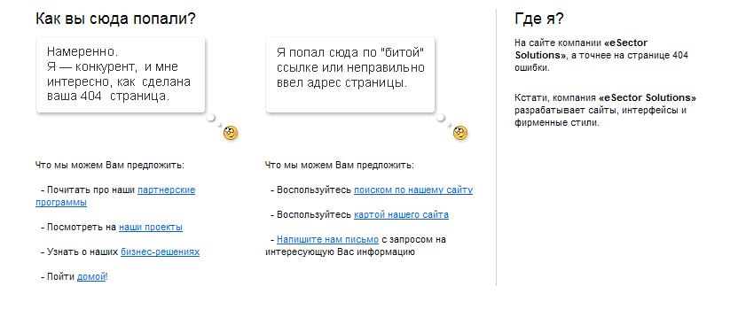
Короче фантазии нет предела :) Все в ваших руках!

P.S. Если неохота придумывать данную страницу, можно вообще сделать так, чтобы посетитель, вместо станицы 404 ошибки, сразу попадал на главную страницу вашего сайта. Для этого в файле .htaccess необходимо написать: ErrorDocument 404 /index.html .

